TUẦN 8
Thứ hai ngày.....tháng.........năm
LUYỆN TẬP
Bài 1: Khoanh vào chữ cái đặt trước câu trả lời đúng
Câu 1: Bạn Hà có 10 quyển vở. Bạn Lan có nhiều hơn bạn Hà 4 quyển vở. Số quyển vở bạn Lan có là:
A. 12 quyển vở | B. 14 quyển vở | C. 4 quyển vở | D. 15 quyển vở
Câu 2: Mai năm nay 10 tuổi. Bố của Mai hơn Mai 38 tuổi. Hỏi năm nay bố của Mai bao nhiêu tuổi?
A. 28 tuổi | B. 48 tuổi | C. 58 tuổi | D. 38 tuổi
Câu 3: Trong bãi có 18 chiếc xe khách. Số xe khách nhiều hơn số xe buýt là 9 xe. Hỏi trong bãi có bao nhiêu xe buýt?
A. 27 xe buýt | B. 17 xe buýt | C. 9 xe buýt | D. 8 xe buýt
Câu 4*: Minh có 18 viên bi, nếu Minh cho Bình 3 viên bi thì Bình có nhiều hơn Minh 3 viên bi. Hỏi Bình có bao nhiêu viên bi?
A. 15 viên bi | B. 18 viên bi | C. 21 viên bi | D. 12 viên bi
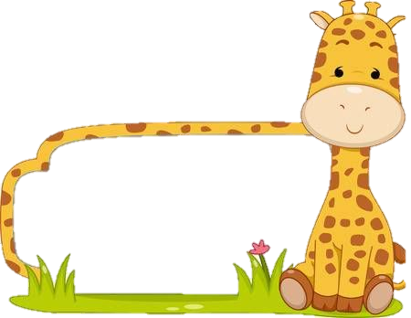
Bài 2: Khúc gỗ thứ nhất dài 36cm, khúc gỗ thứ hai dài hơn khúc gỗ thứ nhất 12cm. Hỏi khúc gỗ thứ hai dài bao nhiêu xăng-ti-mét?


Tóm tắt:

Bài giải

Bài 3: Có hai đàn gà, đàn gà thứ nhất có 39 con, đàn gà thứ hai ít hơn đàn gà thứ nhất 9 con. Hỏi đàn gà thứ hai có bao nhiêu con?

Tóm tắt:

Bài giải

Bài 4: Đặt một đề toán theo tóm tắt sau rồi giải:
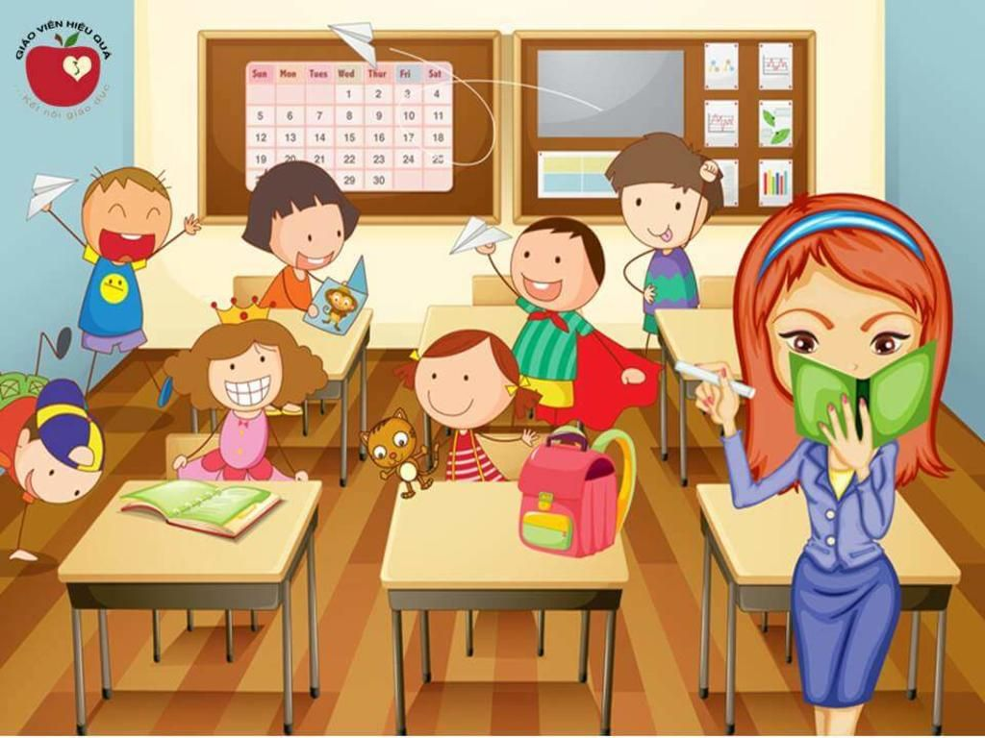
14 bạn

Tổ một:
3 bạn
Tổ hai:
? bạn

Bài toán
Bài giải

Bài 5: . Dựa vào tóm tắt, lập đề toán và giải bài toán sau:
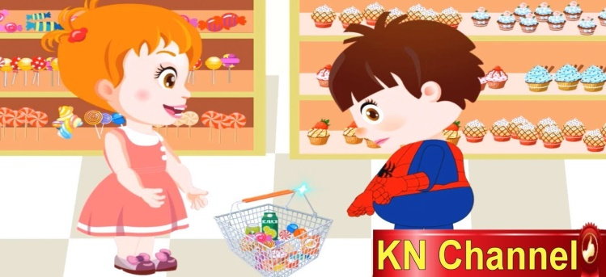
Chị có : 15 cái kẹo
Em có nhiều hơn chị : 13 cái kẹo
Em có :… cái kẹo?





Bài giải
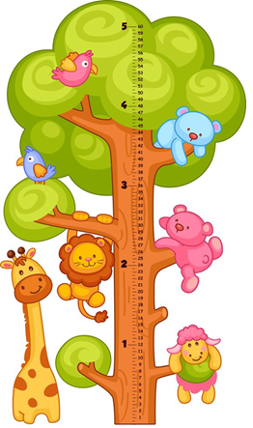
Bài 6: Bạn Hoa cao 95cm, bạn Hùng cao hơn bạn Hoa 4cm. Hỏi bạn Hùng cao bao nhiêu xăng-ti-mét?

Tóm tắt:

Bài giải
Bài 7*: Điền vào chỗ chấm
Dũng có một số bi xanh và bi đỏ, biết rằng số bi của Dũng ít hơn 10 bi, số bi đỏ hơn số bi xanh 7 bi. Dũng có ………. bi xanh, …………. bi đỏ.
Bài 8*: Đào có 16 nhãn vở, Đào cho Mai 3 nhãn vở thì hai bạn Đào và Mai có số nhãn vở bằng nhau. Hỏi Đào có nhiều hơn Mai bao nhiêu nhãn vở?
Thứ ba ngày.....tháng.........năm



LUYỆN TẬP CHUNG
Bài 1: Tính nhẩm
Bài 2: Tính
5 + 8 =
13 – 5 =
6 + 8 =
14 – 6 =
3 + 9 =
12 – 3 =

4 + 9 - 8=
15 – 9 + 2 =
7 + 8 - 6=
12 + 3 – 9 =
2 + 9 - 5=
11 – 3 – 2 =
Bài 3: Điền số thích hợp vào ô trống
6 + = 11  4 + = 12 | 7 + = 13  + 5 = 12 | 6 + = 7 + 3  + 9 = 12 + 4 | 7 + = 15 - 2  8 + = 12 + 5

Bài 4: Nối hai phép tính có cùng kết quả


6 + 6
5 + 9
11 - 4
14 - 6

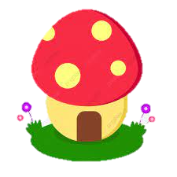

15 - 7
6 + 8
7 + 5
13 - 6

Bài 5: Nêu các phép tính từ các số đã cho.

13; 6; 7
15; 7; 8
+
=
+
=
-
=
-
=
+
=
+
=
-
=
-
=
12; 8; 4
11; 5; 6
+
=
+
=
-
=
+
=
+
=
+
=
-
=
+
=
Bài 6: Hoàng có 15 nhãn vở, Thanh nhiều hơn Hoàng 3 nhãn vở. Hỏi Thanh có bao nhiêu nhãn vở?
Phép tính : =  Trả lời: Thanh có nhãn vở. | 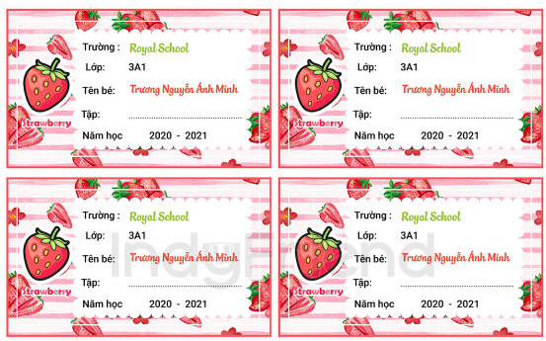
Bài 7*: Hiệu hai số là 15. Nếu số trừ tăng 6 đơn vị và giữ nguyên số bị trừ thì hiệu sẽ thay đổi như thế nào?
Bài 8*: Tìm giá trị của C, D
13 | 4 |  | 12 | 5 |  | 18 | 8 |  | 22 | 3
7 | 2 |  | 3 | 4 |  | C | 4 |  | 12 | D

Thứ tư ngày.....tháng.........năm
LUYỆN TẬP CHUNG
Bài 1: Tính nhẩm
  11 – 5=  11 – 6 = |   14 – 8=  14 – 6 = |   7 + 5=  5 + 7 = |   13 – 4=  13 – 9 = |   5 + 9 =  9 +5 =

Bài 2: Tính

4 + 9 + 6 =
5 + 9 - 5 =
3 + 8 - 7 =
2 + 6 + 7 =
7 + 3 + 6 =
4 + 9 – 5 =

Bài 3: Điền dấu <,>,=
  14 – 8 …. 11 – 5 13 – 9 …. 12 – 8 | 15 – 6 ….. 15 - 9  6 + 7 …. 19 - 3 - 1 | 14 – 5 ….. 17 - 9  8 + 9 …. 4 + 6 + 6
Bài 4: Nối hai phép tính có cùng kết quả





13 - 4
11 - 5
15 - 7
13 - 6





12 - 3
14 - 8
18 - 10
14 - 7


Bài 5: Đúng ghi Đ, sai ghi S
a. Tổng của 6 và 9 cũng bằng tổng của 6 và 4 cộng với 5
b. Muốn tìm hiệu của phép trừ 12 – 6 ta lấy 12 - 2 - 6
c. Muốn tìm tổng của 8 và 9 ta lấy 8 + 2 + 7

Bài 6: Tổ Một làm được 15 lá cờ , tổ Hai làm được ít hơn tổ Một 6 lá cờ. Hỏi tổ Hai làm được tất cả bao nhiêu lá cờ?

Phép tính : =
Trả lời: Tổ 2 làm được lá cờ.

Bài 7*: Một phép trừ có hiệu là 12. Nếu số bị trừ tăng 2 đơn vị và số trừ tăng 6 đơn vị thì hiệu đó thay đổi như thế nào?
Bài 8*: Hãy điền vào mỗi ô tròn trong tháp số dưới đây một trong các số 3, 4, 5, 6,7,8,9 không lặp lại sao cho tổng 3 số trên mỗi đường thẳng là bằng nhau
6

Thứ năm ngày.....tháng.........năm
LUYỆN TẬP CHUNG
Bài 1: Bốn con vật nhỏ đều muốn ăn 20 đồ ăn. Cần phải cho chúng thêm bao nhiêu nữa? Hãy viết con số chính xác bên dưới.
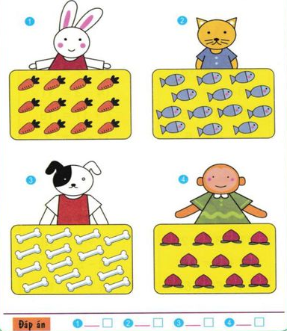
Bài 2: Tính
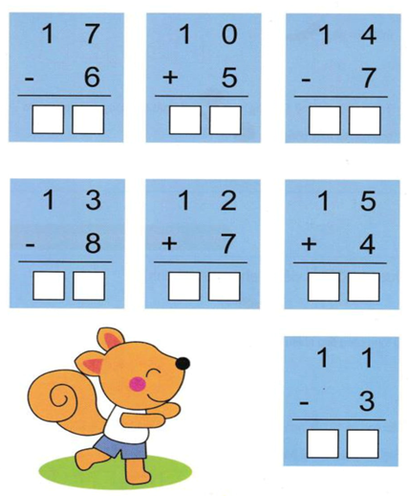
Bài 3: Các phép tính trong bảng tính của con vật nào là đúng hoàn toàn? Hãy chọn ra nhé. Sau đó sửa lại những phép tính sai.
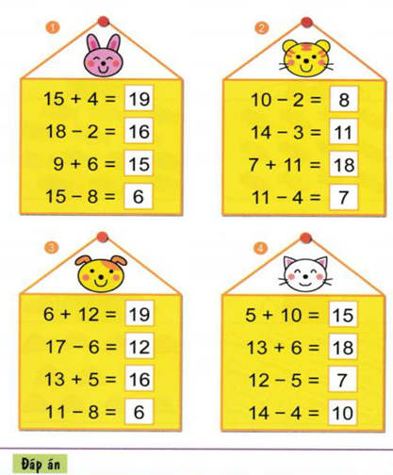
Bài 4: Bình có 6 bộ đồ chơi lego. Vào ngày sinh nhật, Bình được tặng thêm có 9 bộ đồ chơi lego nữa. Hỏi Bình có tất cả bao nhiêu bộ đồ chơi lego?

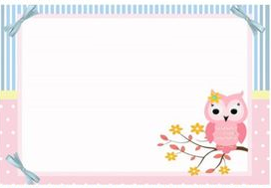
Tóm tắt:

Bài giải
Bài 5: Vườn nhà Mai có 16 cây cam, vườn nhà Hoa có nhiều hơn vườn nhà Mai 7 cây cam. Hỏi vườn nhà Hoa có mấy cây cam?

Tóm tắt:

Bài giải
Bài 6: Tổ một có 36 công nhân, tổ hai có nhiều hơn tổ một 3 công nhân. Hỏi tổ hai có bao nhiêu công nhân?
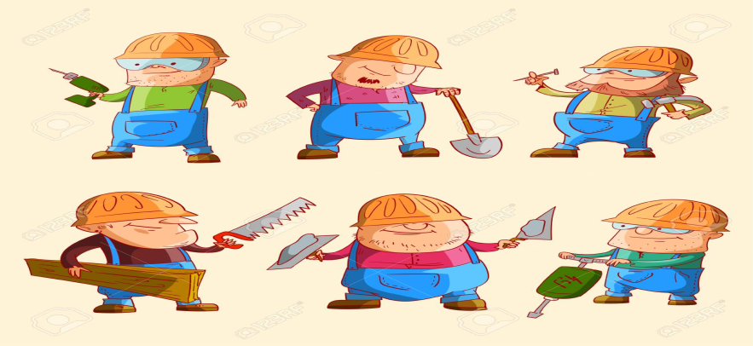
Tóm tắt:

Bài giải
Bài 7*: Trong khay có bao nhiêu quả dâu tây? Minh và Cường sẽ chia thế nào đây? Hãy dựa vào gợi ý dưới đây để viết ra phép tính và kết quả
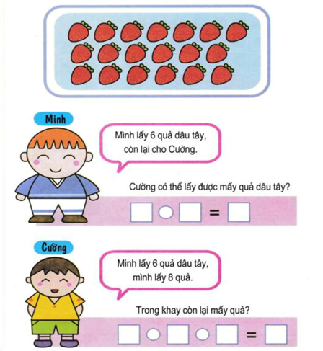
Bài 8*: Số gà trong chuồng là 9 con, số gà ở ngoài chuồng là 11 con.
a) Số gà ngoài chuồng nhiều hơn số gà trong chuồng bao nhiêu con?
b) Bây giờ có 5 con gà từ ngoài vào trong chuồng thì lúc này số gà ở ngoài chuồng ít hơn hay số gà ở trong chuồng ít hơn? Ít hơn mấy con?





Bài giải

Thứ sáu ngày.....tháng.........năm
NẶNG HƠN – NHẸ HƠN
Bài 1: Quan sát tranh rồi chọn câu đúng
A. Em bé mặc áo hồng nặng hơn em bé mặc áo xanh.  B. Em bé mặc áo xanh nặng hơn em bé mặc áo hồng.  C. Em bé mặc áo xanh nặng bằng em bé mặc áo hồng. | 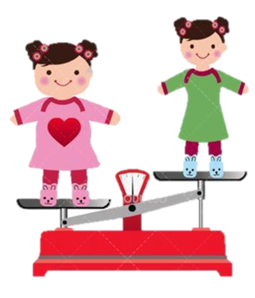
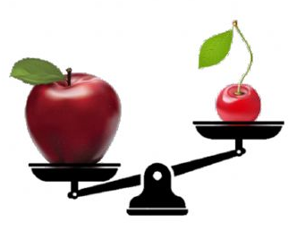
Bài 2: Đánh dấu X vào ô trống phía dưới vật nặng hơn trong mỗi hình sau
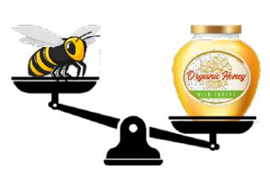
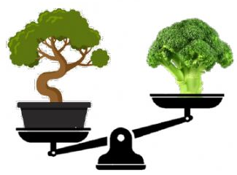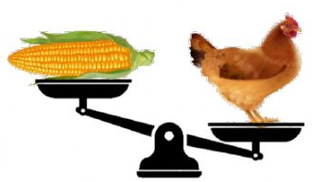

Bài 3: Quan sát tranh rồi trả lời câu hỏi
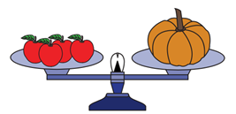
a) Quả bí và quả cà chua, quả nào nặng hơn?
b) Một quả bí nặng bằng mấy quả cà chua?
c) Hai quả cà chua nặng hơn hay nhẹ hơn 1 quả bí?
d) Nếu đặt hai quả bí và 8 quả cả chua lên đĩa cân thì đĩa cân sẽ nghiêng về bên nào?

Bài 4: Quan sát tranh rồi trả lời câu hỏi
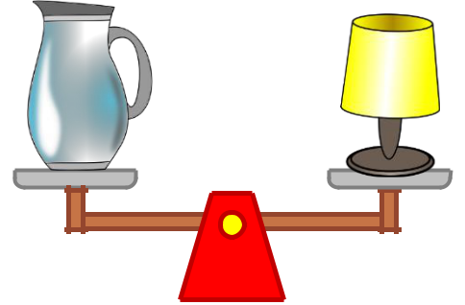 | 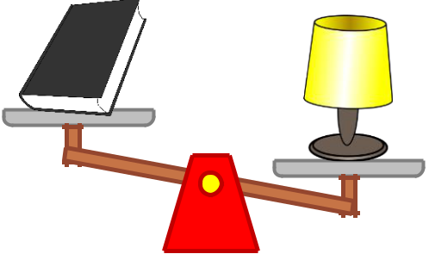
a) Chiếc bình và đèn học, vật nào nặng hơn?
b) Cuốn sách và đèn học, vật nào nặng hơn?
c) Chiếc bình và cuốn sách, vật nào nhẹ hơn?
Bài 5: Quan sát tranh rồi ghi Đ vào ô trống trước ý đúng, ghi S vào ô trống trước ý sai
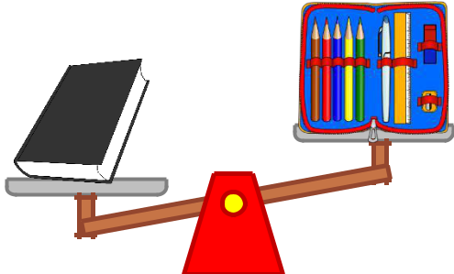
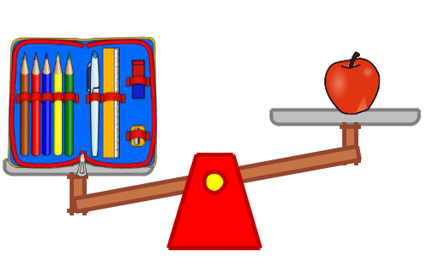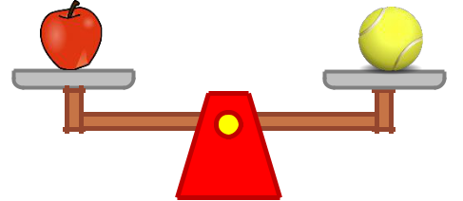
Hộp bút nặng hơn quả táo
Quả táo nặng hơn hộp bút
Quả táo nặng bằng quả bóng tenis
Quả bóng tennis nhẹ hơn hộp bút
Quyển sách nhẹ hơn quả táo

Bài 6*: Đánh dấu vào quả nặng hơn trong mỗi hình sau

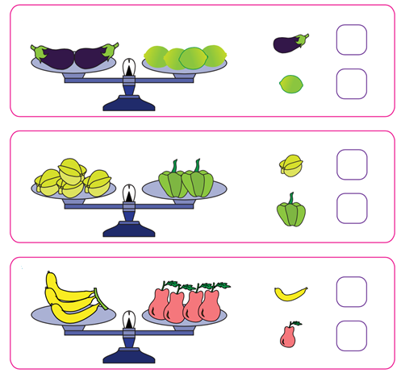
Bài 7*: Quan sát hình dưới đây và cho biết con vật nào nặng nhất, con vật nào nhẹ nhất?
